吉林大学积极分子学员指导手册
注意事项：
1、学员必须在电脑上使用火狐或者谷歌浏览器进行学习；
2、初次登录系统会要求强制改密码，修改密码的格式需要包含大小写英文和数字的组合；
3、请学员牢记自己的登录账号和密码（账号即为学员学号，初次登录初始密码是8个8）
本次学员学习任务：
1、必修课程内的必修视频学习完成，并且本章自测通过即为完成；
2、参加综合测试（必须理论学习完成才可以参加综合测试）；
3、提交心得体会（在要求的截止日期之前按要求提交）
4、提交主题实践活动（在截止时间之前按要求提交）
5、参加结业考试（以上4项内容全部完成才可参加结业考试）
一、理论学习
1、登录系统进行理论学习
学员登录地址：http://10.100.66.31/user/login，连上校内网之后，直接浏览器访问此学习平台网址即可。
2、登陆成功后，点击课程中心，点击开始学习，选择精品课程-必修视频，进行必修视频学习，必修视频学完后进行本章自测，本章自测通过后即为本课学习完成，课程右上角会有绿色完成标识。
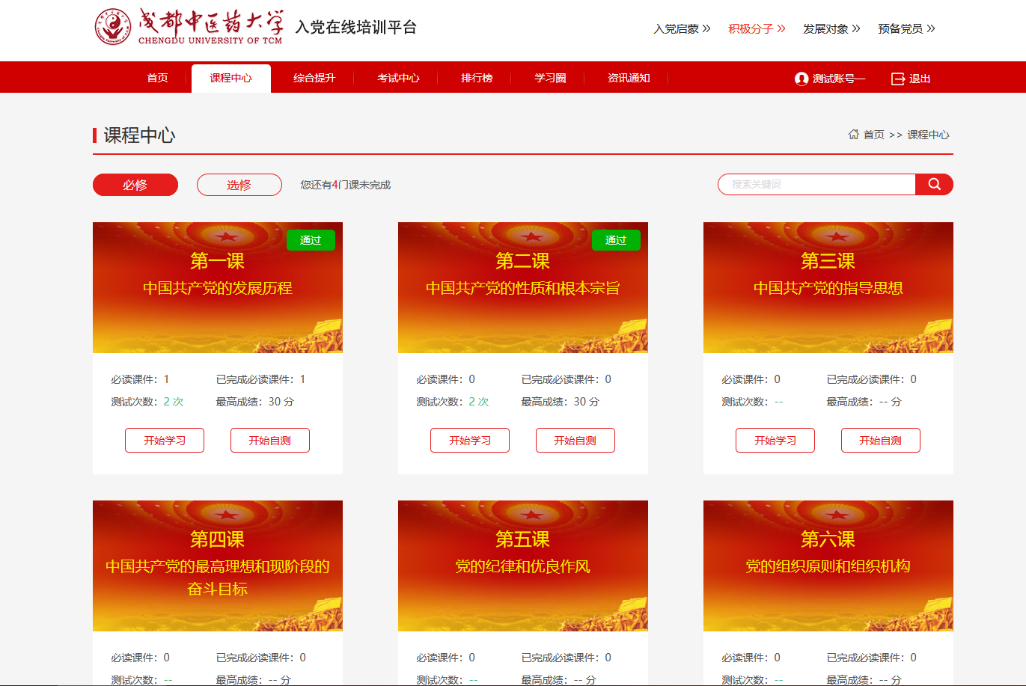

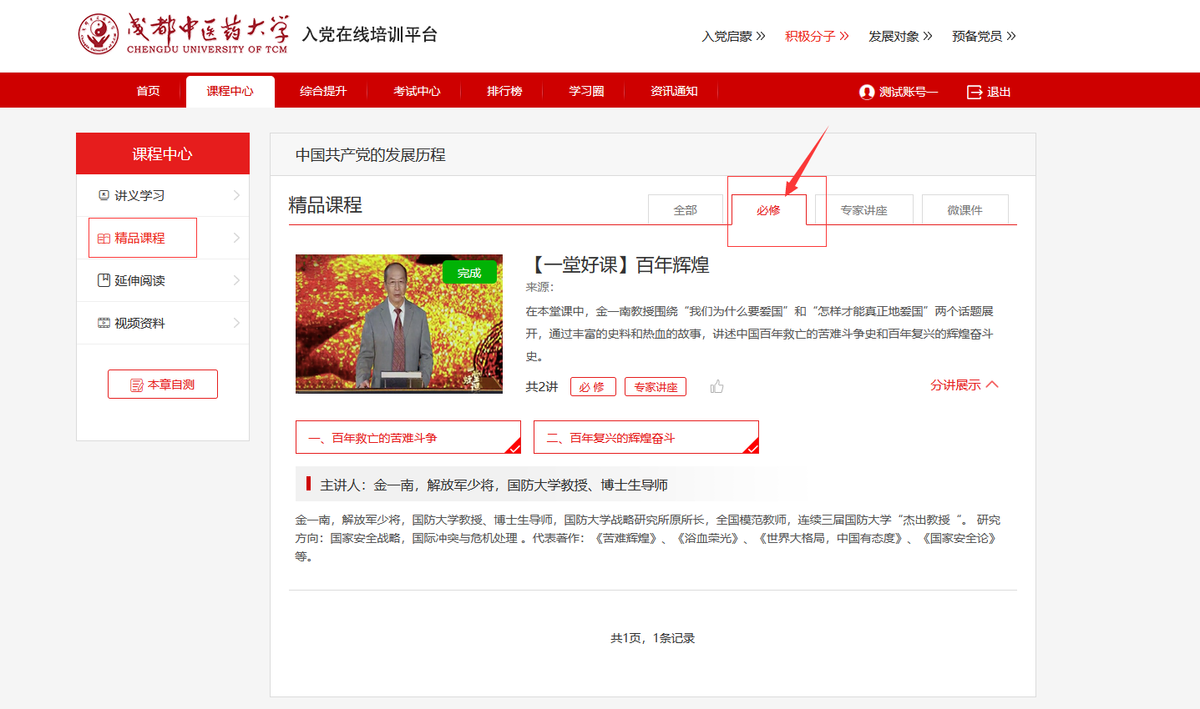

二、综合测试
必修课程的章节自测全部通过后，进行综合测试
1、点击综合提升，可以看到考试时长、截止时间、及格分数和测试分数等；理论学习完成后，点击开始测试即可。
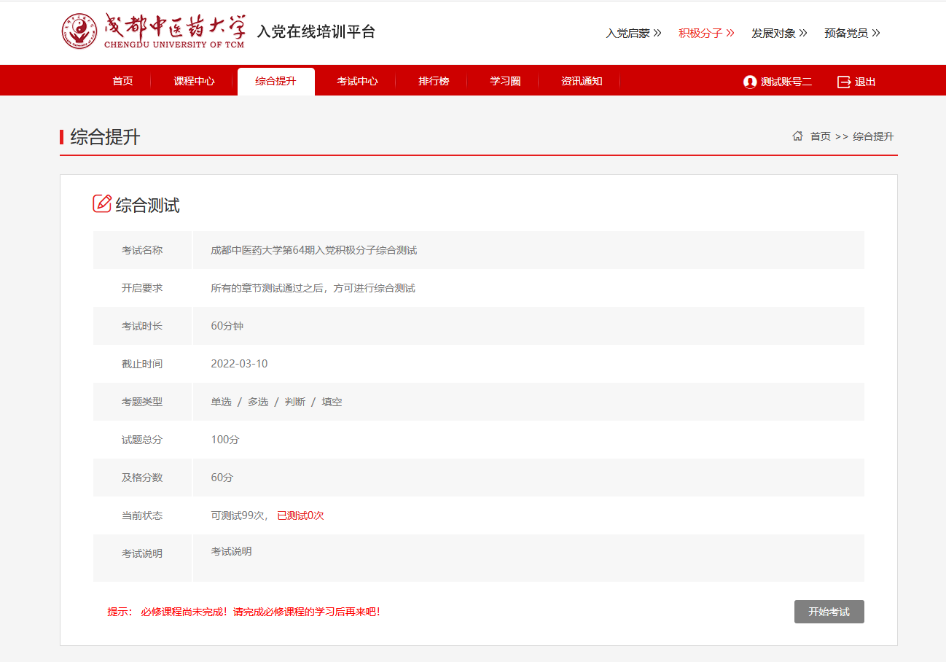
PS：如何判断理论学习是否完成？
个人中心-学习任务内，进行查看，如下图：
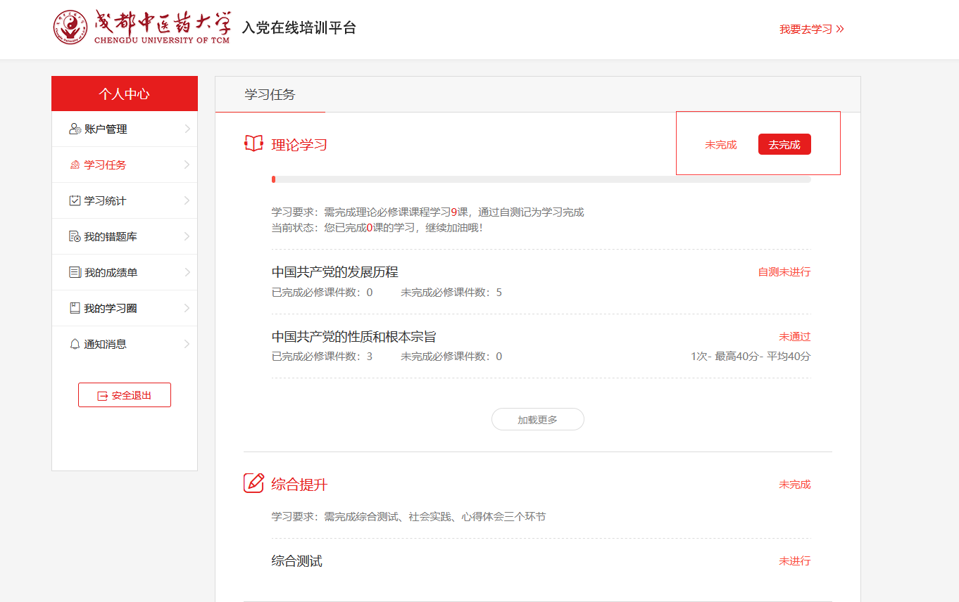

三、心得体会
在截止日期之前提交心得体会，心得体会提交之后会先进行系统查重，查重通过后，经由管理员审核通过，即为改任务完成。
注意：建议在文档中将心得体会完成，使用快捷键ctrl+c和ctrl+v的方式复制黏贴过去提交即可。
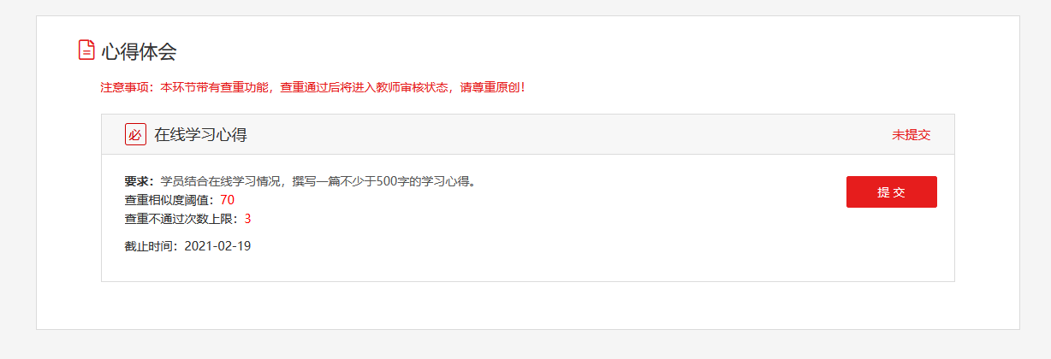

四、主题实践活动
在综合提升模块，找到主题实践活动提交的对应位置，按照要求提交即可，需要提交报告的word文档和活动照片。
上传的报告必须是word文档，文档格式为docx，大小不能超过5M，并且文档内容中必须是纯文字内容，不能插入图片、表格、超链接等。
